Анализ государственной итоговой аттестации 2018-2019 учебного года за курс средней общей школы в форме ЕГЭ.

В 2019 г. к экзаменам были допущены все 50 выпускников общеобразовательного учреждения (100%). В 2019 году не было выпускников, сдающих по медицинским показаниям государственную итоговую аттестацию в форме ГВЭ, хотя обучающаяся 11-2 класса Комарова Виктория, как инвалид детства, имела право сдавать экзамены в форме ГВЭ или увеличить время сдачи ЕГЭ на 1,5 часа, но Виктория отказалась воспользоваться своими привилегиями и сдавала все экзамены в форме ЕГЭ в установленном порядке.
Единый государственный экзамен проводился по 11 общеобразовательным предметам: русский язык и математика (профильный и базовый уровень) – обязательные предметы, а информатика, химия, английский язык, обществознание, история, физика, биология, география, литература – предметы по выбору. Самые популярные экзамены по выбору в 2019 году, как и в прошлом учебном году, физика – 17 обучающихся выбрали данный экзамен (34%) и обществознание - 20 обучающихся, что составляет 40%. Химию выбрали 9 человек (18%), биологию – 7 человек (14 %), информатику выбрали 4 человека (8%) , историю – 3 учащихся (6 %), географию и литературу – по 2 человека (4 %). Английский язык – сдавал 1 учащийся (2 %),
Количество выбранных предметов в качестве экзаменов по выбору
предмет | литература | биология | ИКТ | химия | английский яз. | физика | история | обществознание | география
кол-во уч-ся | 2 | 7 | 4 | 9 | 1 | 17 | 3 | 20 | 2

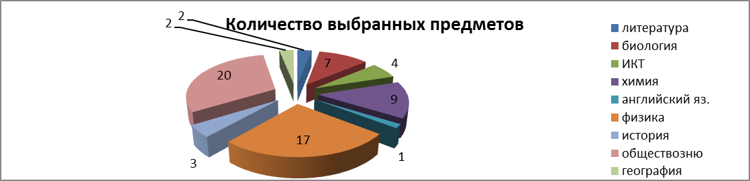

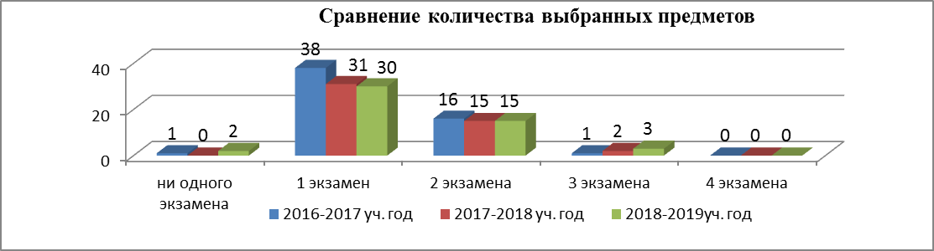

По сравнению с прошлым годом значительно уменьшилось число выпускников, сдающих экзамен по английскому языку с 8,3% до 2%. Снизилось число сдающих информатику с 14,6% до 8%, историю с 10,4до % до 6%, обществознание с 44,9 % до 40%.
Увеличилось число выпускников, сдающих физику с 30,6 % до 34 %, биологию с 4,2% до14%, химию с 14,6% до 18%, географию с 2% до 4% . В этом учебном году 4% учащихся сдавали литературу, в прошлом году никто не выбрал литературу в качестве предмета по выбору.

Для каждого экзамена был определен минимальный порог баллов, преодолев который, выпускник имеет право поступления в ВУЗ.
В 2019 году в сравнении с результатами 2018 года в ОУ наблюдается положительная динамика результатов ЕГЭ только по математике профильного и базового уровней, информатике, английскому языку и географии. В сравнении с результатами по ГМР положительная динамика по всем предметам, кроме русского языка и литературы. В сравнении с результатами ОУ по ЛО положительная динамика по всем предметам, кроме литературы.

предмет | 2015 г | 2016 г. | 2017 г. | 2018 г. | 2019 г. | по ГМР | по ЛО
Русский язык | 82,24 | 77,41 | 78,32 | 81,77 | 73,08 | 73,28 | 72,77
Математика П | 62,48 | 62,83 | 64,5 | 69,05 | 71,03 | 63,39 | 63,01
Математика Б | 4,4 | 4,43 | 4,78 | 4,64 | 4,73 | 4,37 | 4,32
Информатика | 65 | 60,33 | 68,7 | 68,85 | 71 | 62,8
Биология | 69,6 | 70,17 | 75,2 | 65,00 | 63 | 59
Литература | 72,5 | 62,8 | 86,5 | - | 62,5 | 67,8 | 62,74
Химия | 78,57 | 72,11 | 70 | 72,8 | 65,25 | 63,05 | 63,49
Английский язык | 72 | 80,67 | 66,7 | 73,25 | 93 | 69,5
История | 64 | 55 | 68,25 | 68,8 | 61,7 | 57,6 | 60,59
Физика | 63 | 55,4 | 62,68 | 78,8 | 68,7 | 58 | 60,61
Обществознание | 69 | 57,57 | 63,82 | 70,36 | 60,7 | 59,4 | 60
География | - | - | 76 | 67,00 | 67,5 | 61 | 64,28

Руководствуясь в своей деятельности государственным Положением о медали «За особые успехи в учении» и решением педсовета в 2018-2019 учебном году было вручено:
1) 4 медали «За особые успехи в учении»;
2) 4 аттестата особого образца.
Результаты ЕГЭ свидетельствуют о необходимости формирования и в дальнейшем
профильных классов, т.к. и по обязательным предметам, и по предметам по выбору у учащихся данных классов средний балл выше, чем средний балл по школе.
Результаты ЕГЭ 2018-2019 учебного года свидетельствуют об усвоении образовательной программы среднего общего образования, Федеральных государственных стандартов общего образования.
Математика
Анализ результатов ЕГЭ по математике профильной 29 мая 2019 г.
класс | кол-во уч-ся | ФИО учителя | кв. категория учителя | Ср балл 2018г | min порог | ср.балл 2019 по классам | ср. балл 2019 г по школе
11--1 технолог. | 12 | Алексеева Т.В. | В | 69,04 | 27 | 82 | 71,03
11—1 универс | 9 | Самохвалова Ж.Ю. | В | 69,04 | 27 | 67,9 | 71,03
11--2 | 17 | Самохвалова Ж.Ю | В | 69,04 | 27 | 61,4 | 71,03

Анализ результатов ЕГЭ по математике базовой 29 мая 2019 г.
класс | кол-во уч-ся | ФИО учителя | кв. категория учителя | min порог баллов | ср.балл 2019 г по классам | ср. балл 2019 г по школе
11—1 | 3 | Самохвалова Ж.Ю. | В | 3 | 5 | 4,73
11--2 | 9 | Самохвалова Ж.Ю. | В | 3 | 4,63 | 4,73

По математике профильного уровня лучшие результаты показала учитель Алексеева Т.В. и базового уровня в технологическом классе лучшие результаты показала учитель Самохвалова Ж.Ю..

Средний балл ЕГЭ по математике профильного уровня 2019 года по классам

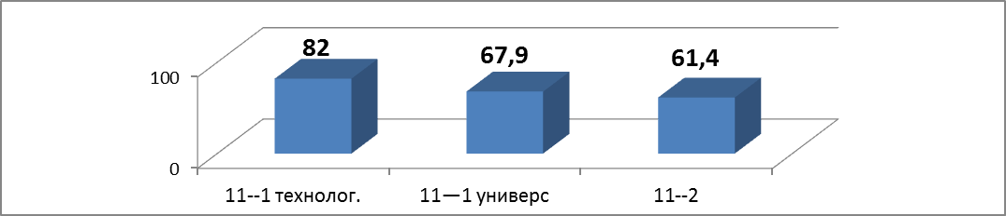

Средний балл ЕГЭ по математике профильного уровня с 2016 года по 2019 год
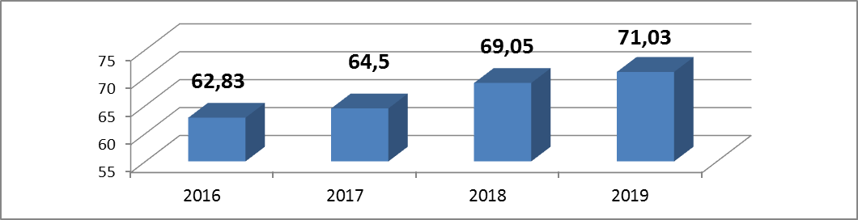

Сравнительный анализ результатов ЕГЭ ОУ по математике профильного уровня с районными и региональными результатами в 2019году

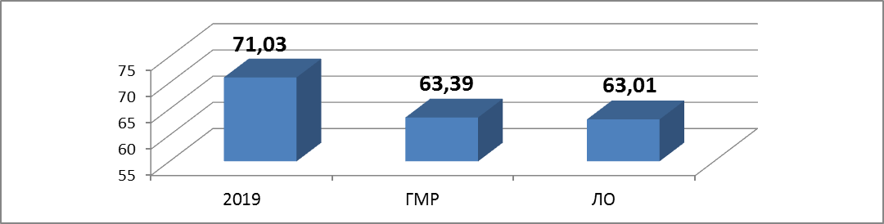

Средний балл ЕГЭ по математике базового уровня 2019 года по классам
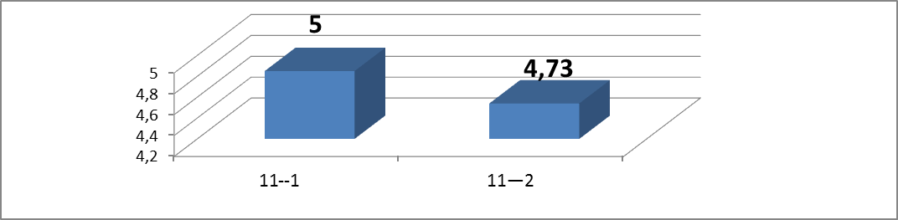

Средний балл ЕГЭ по математике базового уровня с 2016 года по 2019 год
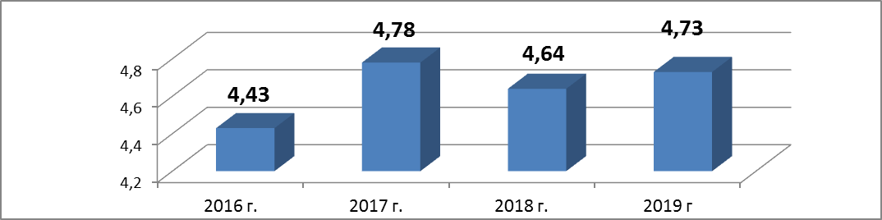
Сравнительный анализ ЕГЭ по математике базового уровня2019 года с результатами ГМР и региональными результатами
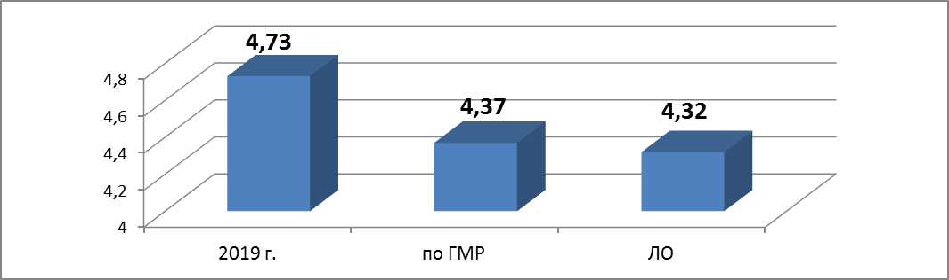

Русский язык
Анализ результатов ЕГЭ по русскому языку 6 июня 2019 г.
класс | кол-во уч-ся | ФИО учителя | кв. категория учителя | средний балл 2018г | min тестовый порог баллов | ср. балл 2019 г по классам | ср. балл 2019 г по школе
11--1 | 24 | Гасанова Г.Ю. | высшая | 81,7 | 24 | 79,5 | 73,08
11-2 соц-гум | 26 | Гасанова Г.Ю. | высшая | 81,7 | 24 | 60,45 | 73,08

Средний балл ЕГЭ по русскому языку 2019 года по классам
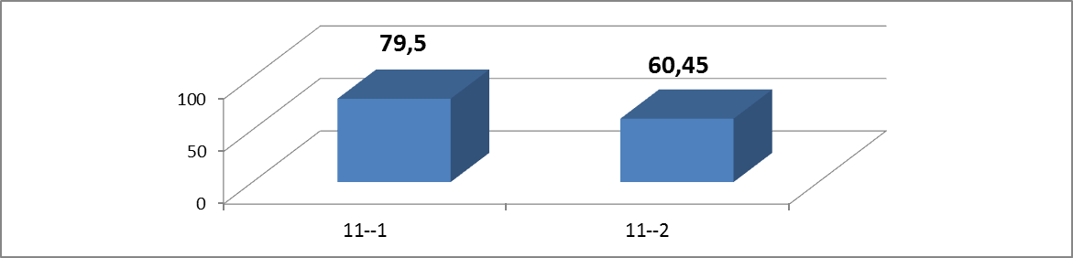
Средний балл ЕГЭ по русскому языку с 2016 года по 2019 год

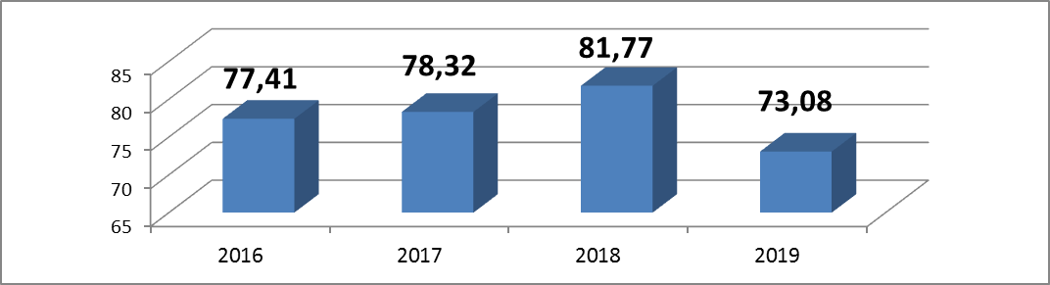
Сравнительный анализ результатов ЕГЭ ОУ по русскому языку с районными и региональными результатами в 2019году

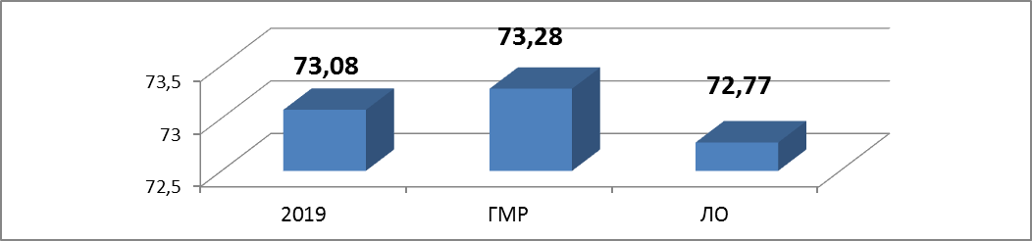

Сравнение среднего тестового балла по предметам по выбору за последние три года
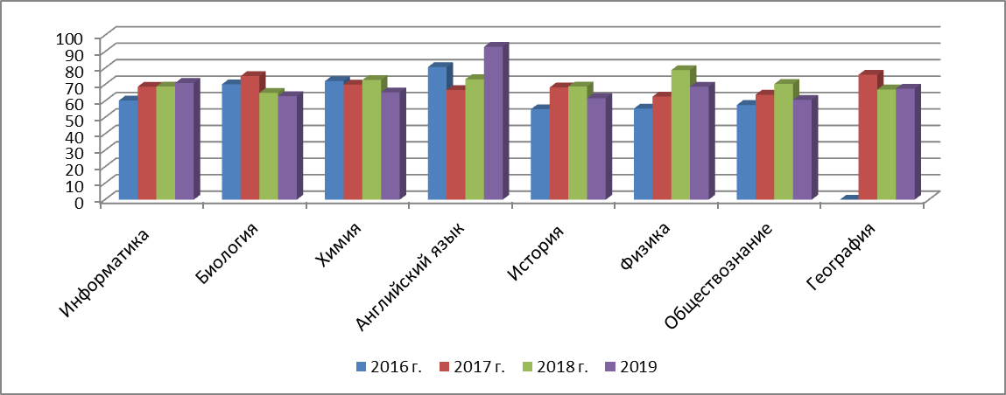

Сравнение среднего балла по предметам по выбору с минимальным тестовым баллом
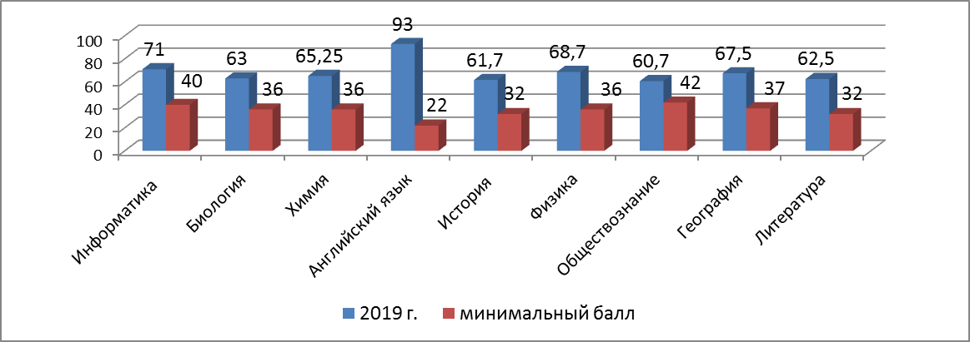

Анализ результатов ЕГЭ по выбору 2019 год
предмет | класс | Кол-во уч-ся | ФИО учителя | min тестовый порог | Средний балл 2019г по классам | Средний балл 2019г по ОУ
Информатика | 11-1 | 1  3 | Панасюк Д.П.  Бойцова А.А. | 40 | 79  68,3 | 71
Биология | 11-1  11-2 | 2  5 | Зубова А.Л. | 36 | 63  63 | 63
Химия | 11-1  11-2 | 5  3 | Лукша Л.В. | 36 | 71  55,7 | 65,25
Английский язык | 11-1 | 1 | Глушаченко Я.Ю. | 22 | 93 | 93
История | 11-1  11-2 | 1  2 | Покровская О.Н. | 32 | 71  57 | 61,7
Физика | 11-1 техн.  11-1 унив  11-2 | 9  2  6 | Острирова С.Э.  Алексеева И.В.  Алексеева И.В. | 36 | 80,7  64  52,3 | 68,7
Обществознание | 11-1  11-2 | 5  15 | Покровская О.Н. | 42 | 62  60,2 | 60,7
География | 11-1  11-2 | 1  1 | Кохан Л.А. | 37 | 83  52 | 67, 5
Литература | 11-2 | 2 | Гасанова Г.Ю. | 32 | 62,5 | 62,5

Самые высокие результаты ЕГЭ по выбору показали учителя: Глушаченко Я.Ю, -(11-1 кл.-93 б), Острирова С.Э. – (11-1 кл. – 80,7 б.), Панасюк Д.П. –(11-1 кл. -79 б.)
Анализ результатов ЕГЭ выпускников 2019 года
Предмет | Кол-во учащихся | Баллы по предмету
Предмет | Кол-во учащихся | Доля участников, набравших балл ниже min | Доля участников, получивших тестовый балл от min балла до 60 баллов | Доля участников, получивших от 61 до 80 баллов | Доля участников, получивших от 81 до 100 баллов | Количество выпускников, получивших 100 баллов
Русский язык | 50 | 0 | 9 -18% | 24-48% | 16- 32% | 1-2%
Математика профильная | 38 | 0 | 6-15,8% | 24-63.2% | 8- 21% | 0
Итого по обязательным предметам | 88 | 0 | 15 -17,1% | 48-54,5% | 24-27,3% | 1,14%
География | 1 | 0 | 0 | 1-100% | 0 | 0
Биология | 2 | 0 | 1-50% | 0 | 1-50% | 0
Информатика | 4 | 0 | 2- 50% | 1-25% | 1-25% | 0
Химия | 8 | 0 | 3-37,5% | 5-62,5% | 0 | 0
Английский язык | 1 | 0 |  | 0 | 1-100% | 0
Физика | 17 | 0 | 5-29,4% | 8-47,1% | 4-23,5% | 0
История | 3 | 0 | 2-66,7% | 1-33,3% | 0 | 0
Обществознание | 20 | 2-10% | 11-55% | 5-25% | 2-10% | 0
Литература | 2 | 0 | 0 | 2-100% | 0 | 0
Итого по предметам по выбору | 58 | - 3,5% | 24- 41,4% | 23-39,7% | 9–15,5% | 0
По предметам по выбору по сравнению с 2018 годом увеличилась в 2 раза доля выпускников, получивших до 60 баллов с 20,6% до 41,4%; уменьшилась в 1,3 раза доля получивших от 61 до 80 баллов с 50,8% до 39,7%, а доля выпускников, получивших высокие баллы – от 81 до 100 баллов- уменьшилась с 26,9% до 15,5% - в 1,7 раза.
По обязательным предметам по сравнению с 2018 годом увеличилась в 1,5 раза доля выпускников, получивших до 60 баллов с 11,8% до 17,1% , доля получивших от 61 до 80 баллов увеличилась в 1,2 раза с 47,1% до 54,5% , а доля выпускников, получивших высокие баллы – от 81 до 100 баллов- уменьшилась в 1.3 раза с 41,2% до 32%.

Выводы и рекомендации:
1. Провести анализ прохождения государственной итоговой аттестации на заседании педагогического совета школы в августе 2019года.
2. Для достижения максимально высоких результатов обучения:
- вести мониторинг качества образования на всех уровнях обучения;
- усилить работу с родителями по вопросам подготовки учащихся к государственной итоговой аттестации, выбору предметов для сдачи экзамена, контролю за обучением и посещаемостью занятий детей.
3. В целях развития системы оценки качества образования через независимую проверку знаний необходимо:
- совершенствовать работу школьных методических объединений учителей в условиях проведения государственной итоговой аттестации в форме ЕГЭ;
- продолжать внедрять тестовые технологии, использовать в учебном процессе контрольно-измерительные материалы, соответствующие структуре ЕГЭ при осуществлении контроля уровня обученности;
- совершенствовать систему тематического контроля и учета знаний обучающихся, систему повторения.

